

***Vendeuse prête à porter***

**EXPERIENCE professionnelle**

* **1,5 mois: ELS polyvalent « CASINO » St Hermine 85**

* **15 jours : Opératrice de production « SICARD » St Jean de Beugné 85**
* **7 jours : Vendeuse polyvalente « GEMO » Lucon 85**
* **1 mois Vendeuse boulangerie -pâtisserie « Boulangerie Chatelier » La Baule 44**
* **2 mois : Vendeuse boulangerie-pâtisserie « SARL la Célarienne » Nantes 44**
* **4 ans : Vendeuse boulangerie- pâtisserie « Le Moulin Doré » Marseille 13**
* **1 an : Vendeuse boulangerie-pâtisserie « boulangerie Jallet » Savigny sur Orge 91**
* **2 mois : vendeuse boulangerie-pâtisserie « SARL Fifi » Aix en Provence 13**
* **1 mois : Vendeuse boulangerie-pâtisserie « SARL Stamoi » Aix en Provence 13**
* **3 ans : Vendeuse boulangerie-pâtisserie « Boulangerie Jeandot » Yerres 91**
* **3 ans : Pâtissière « Boulangerie Jamoteau » Longjumeau 91**

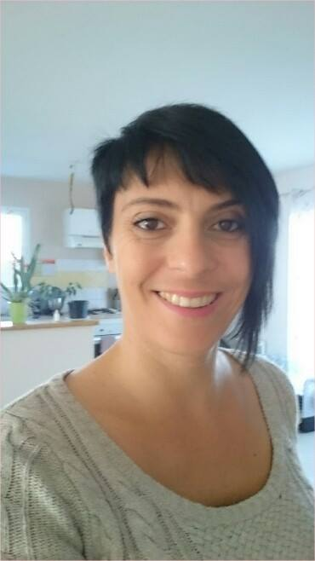

**COMPETENCES**

- Disposer des produits sur le lieu de vente.

- contrôler l’état de conservation des produits.

-contrôler le balisage et l’étiquetage

- Accueillir un client.

- Encaisser le montant d’une vente.

- Pose d’antivols.

-Travailler dans un esprit d’équipe.

-Respecter les consignes et les règles d’hygiène et de sécurité

**CENTRES D’INTÉRÊT**

***Mes objectifs***

*J’ai 8 ans d’expérience dans la vente en Boulangerie-Pâtisserie. Mon but est d’augmenter mes compétences professionnelles et d’évoluer au sein d’une entreprise afin d’obtenir des responsabilités*

**FORMATION**

***2018***

***2018***

***1996***

⬥

***Laetitia Chauvez***

39 ans

*Mariée*

14 lots le Moulin Chaix

85210 St Jean de Beugné

06 60 35 60 53

laetitiachauvez@gmail.com

Les Voyages , Ecouter de la musique et les animaux

**> Word**  
**> Internet**

**> Français** :

Courant

**LOGICIELS**

**LANGUES**

**Titre professionnel Employé Commerciale en Magasin –** La COFAE la Roche sur Yon

Spécialisation éventuelle

**Formation BANQUE de FRANCE –** La Roche sur Yon

Formation d’Authentification de faux billet en Euros

**CAP Pâtisserie, Chocolaterie, Confiseur –** CFA Evry Courcouronnes

Spécialisation éventuelle